Требования к средствам учета электроэнергии
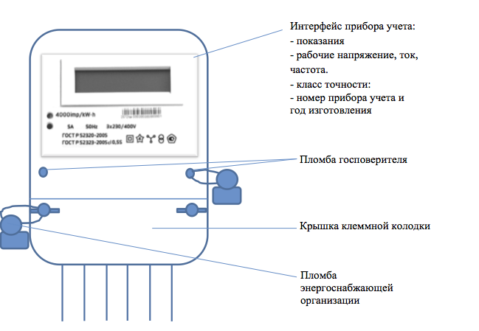
Для учета электрической энергии используются приборы учета, типы которых утверждены федеральным органом исполнительной власти по техническому регулированию и метрологии и внесены в государственный реестр средств измерений.
Технические параметры и метрологические характеристики счётчиков электрической энергии должны соответствовать требованиям ГОСТ 52320-2005 Часть 11 «Счетчики электрической энергии», ГОСТ Р 52323-2005 Часть 22 «Статические счетчики активной энергии классов точности 0,2S и 0,5S», ГОСТ Р 52322-2005 Часть 21 «Статические счетчики ивной энергии классов точности 1 и 2» (для реактивной энергии - ГОСТ Р 52425−2005 «Статические счетчики реактивной энергии»).
Основным техническим параметром электросчетчика является «класс точности», который указывает на уровень погрешности измерений прибора. Классы точности приборов учета определяются в соответствии с техническими регламентами и иными обязательными требованиями, установленными для классификации средств измерений.

Требования к приборам учета электрической энергии, потребляемой юридическими лицами:

1. В зависимости от значения максимальной мощности (указанной в акте разграничения) и уровня напряжения на месте установки измерительного комплекса класс точности прибора учёта должен быть:
· Для точек присоединения к объектам электросетевого хозяйства напряжением 35 кВ и ниже с максимальной мощностью (согласно акту разграничения) менее 670 кВт - счетчики класса точности не менее 1,0.
· Для точек присоединения к объектам электросетевого хозяйства напряжением 110 кВ и выше класса точности не менее 0,5S.
Для учета электрической энергии, потребляемой потребителями с максимальной мощностью не менее 670 кВт, подлежат использованию счетчики, позволяющие измерять почасовые объемы потребления электрической энергии, класса точности не менее 0,5S, обеспечивающие хранение данных о почасовых объемах потребления электрической энергии за последние 90 дней и более или включенные в систему учета.
(основание п. 139 ПП РФ №442 от 04.05.2012)
2. На винтах, крепящих корпус счётчика должна быть пломба с клеймом госповерителя (основание п. 1.5.13 ПУЭ).
3. На крышке клеммной колодки счётчика должна быть пломба энергоснабжающей организации (основание п. 1.5.13 ПУЭ).
4. Прибор учёта должен быть допущен в эксплуатацию в установленном порядке (основание п. 137 ПП РФ №442 от 04.05.2012).
5. Собственник прибора учёта обязан:
· обеспечить эксплуатацию прибора учёта;
· обеспечить сохранность и целостность прибора учёта, а также пломб и (или) знаков визуального контроля;
· обеспечить снятие и хранение показаний прибора учёта;
· обеспечить своевременную замену прибора учёта;
(основание п. 145 ПП РФ №442 от 04.05.2012).
6.Энергоснабжающая организация должна пломбировать:
клеммники трансформаторов тока;
крышки переходных коробок, где имеются цепи к электросчетчикам;
токовые цепи расчетных счетчиков в случаях, когда к трансформаторам тока совместно со счетчиками присоединены электроизмерительные приборы и устройства защиты;
испытательные коробки с зажимами для шунтирования вторичных обмоток трансформаторов тока и места соединения цепей напряжения при отключении расчетных счетчиков для их замены или поверки;решетки и дверцы камер, где установлены трансформаторы тока;
решетки или дверцы камер, где установлены предохранители на стороне высокого и низкого напряжения трансформаторов напряжения, к которым присоединены расчетные счетчики;
приспособления на рукоятках приводов разъединителей трансформаторов напряжения, к которым присоединены расчетные счетчики.
Во вторичных цепях трансформаторов напряжения, к которым подсоединены расчетные счетчики, установка предохранителей без контроля за их целостностью с действием на сигнал не допускается.
Поверенные расчетные счетчики должны иметь на креплении кожухов пломбы организации, производившей поверку, а на крышке колодки зажимов счетчика пломбу энергоснабжающей организации.
Для защиты от несанкционированного доступа электроизмерительных приборов, коммутационных аппаратов и разъемных соединений электрических цепей в цепях учета должно производиться их маркирование специальными знаками визуального контроля в соответствии с установленными требованиями.
(Основание – п. 2.11.18 Правил технической эксплуатации электроустановок потребителей)
Требования к учету электрической энергии с применением измерительных трансформаторов:
Измерительные трансформаторы тока по техническим требованиям должны соответствовать ГОСТ 7746-2001 («Трансформаторы тока. Общие технические условия»).
1. Класс точности измерительных трансформаторов, используемых в измерительных комплексах для установки (подключения) приборов учета, должен быть не ниже 0,5. (основание п. 139 ПП РФ №442 от 04.05.2012).
2. Допускается применение трансформаторов тока с завышенным коэффициентом трансформации (по условиям электродинамической и термической стойкости или защиты шин), если при максимальной нагрузке присоединения ток во вторичной обмотке трансформатора тока будет составлять не менее 40% номинального тока счетчика, а при минимальной рабочей нагрузке - не менее 5% (основание п. 1.5.17 ПУЭ).
3. Присоединение токовых обмоток счетчиков к вторичным обмоткам трансформаторов тока следует проводить, отдельно от цепей защиты и совместно с электроизмерительными приборами (основание п. 1.5.18 ПУЭ).
4. Использование промежуточных трансформаторов тока для включения расчетных счетчиков запрещается (основание п. 1.5.18 ПУЭ).
5. Нагрузка вторичных обмоток измерительных трансформаторов, к которым присоединяются счетчики, не должна превышать номинальных значений (основание п. 1.5.19 ПУЭ).
6. Сечение и длина проводов и кабелей в цепях напряжения расчетных счетчиков должны выбираться такими, чтобы потери напряжения в этих цепях составляли не более 0,25 % номинального напряжения при питании от трансформаторов напряжения класса точности 0,5. Для обеспечения этого требования допускается применение отдельных кабелей от трансформаторов напряжения до счетчиков (основание п. 1.5.19 ПУЭ).
7. Измерительные трансформаторы напряжения по техническим характеристикам должны соответствовать ГОСТ 1983-2001 («Трансформаторы напряжения. Общие технические условия»).
Требования к приборам учета электрической энергии, потребляемой гражданами (физическими лицами):
1. Счётчики должны иметь класс точности не менее 2,0 (основание п. 138 ПП РФ №442 от 04.05.2012).
2. На винтах, крепящих корпус счётчика должна быть пломба с клеймом госповерителя (основание п. 1.5.13 ПУЭ).
3. На крышке клеммной колодки счётчика должна быть пломба энергоснабжающей организации (основание п. 1.5.13 ПУЭ).
4. К использованию допускаются приборы учета утвержденного типа и прошедшие поверку в соответствии с требованиями законодательства Российской Федерации об обеспечении единства измерений (основание п. 80 ПП РФ №354 от 06.05.2011г.).
5. Оснащение жилого или нежилого помещения приборами учета, ввод установленных приборов учета в эксплуатацию, их надлежащая техническая эксплуатация, сохранность и своевременная замена должны быть обеспечены собственником жилого или нежилого помещения.
Ввод установленного прибора учета в эксплуатацию, то есть документальное оформление прибора учета в качестве прибора учета, по показаниям которого осуществляется расчет размера платы за коммунальные услуги, осуществляется исполнителем в том числе на основании заявки собственника жилого или нежилого помещения, поданной исполнителю. (основание п. 81 ПП РФ №354 от 06.05.2011г.).
6. Эксплуатация, ремонт и замена приборов учета осуществляются в соответствии с технической документацией. Поверка приборов учета осуществляется в соответствии с положениями законодательства Российской Федерации об обеспечении единства измерений (основание п. 81(10) ПП РФ №354 от 06.05.2011г.).
7. Прибор учета должен быть защищен от несанкционированного вмешательства в его работу (основание п. 81(11) ПП РФ №354 от 06.05.2011г.).

